Mall GmbH
Hüfinger Str. 39-45
78166 Donaueschingen
Deutschland

Markus Böll
Pressesprecher
Telefon: +49 771 8005-131
markus.boell@mall.info

Dr. Christine Scheib
Presseabteilung
Telefon: +49 771 8005-133
christine.scheib@mall.info

5. Juni 2025
Mall-Umweltpreis Wasser zum dritten Mal verliehen

Sieben Auszeichnungen für innovative Forschung
Der Mall-Umweltpreis Wasser für ideenreiche und innovative Abschlussarbeiten aus der Siedlungswasserwirtschaft, den die Roland Mall-Familienstiftung jährlich ausschreibt, wurde in diesem Jahr zum dritten Mal verliehen. Die insgesamt sieben Preise in den Kategorien Dissertation, Master- und Bachelorthesen mit einem Gesamtwert von 14.000 Euro gingen an Preisträgerinnen und Preisträger aus Deutschland und der Schweiz.
Der Mall-Umweltpreis Wasser richtet sich an Studierende an Hochschulen in Deutschland, Österreich und der Schweiz, die sich in ihren Abschlussarbeiten mit Themen aus den Bereichen Regenwasserbewirtschaftung und blau-grün-graue Infrastrukturen beschäftigt haben und wurde von der Roland Mall-Familienstiftung ins Leben gerufen. Bei der diesjährigen Preisverleihung gaben Konstantina Papadopoulou und Dr.-Ing. Emil Bein einen Einblick in ihre Forschungsvorhaben: Während Konstantina Papadopoulou in ihrer Masterthesis an der ETH Zürich mit Hilfe von Mikroklimasimulationen analysiert hat, wie blau-grüne Infrastrukturen in Städten zur Verbesserung des thermischen Komforts beitragen, hat Emil Bein im Rahmen seiner Dissertation an der TU München neuartige oxidative Verfahren zur breit wirksamen Entfernung organischer Schadstoffe aus kontaminiertem Grundwasser entwickelt. Weitere Informationen zur Familienstiftung, zum Umweltpreis Wasser sowie den diesjährigen Preisträgerinnen und Preisträgern gibt es unter www.mall-familienstiftung.de. 1.552 Zeichen (mit LZ)
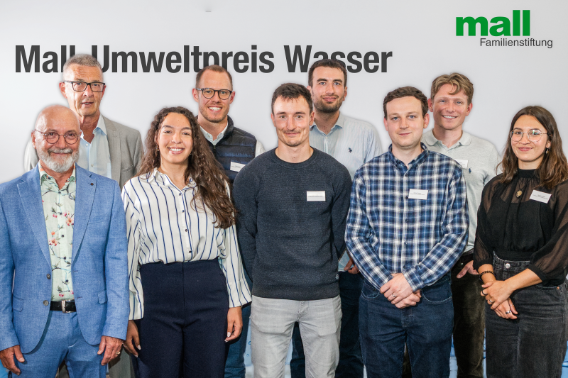
Bildunterschrift: Nach 2023 und 2024 wurde der Mall-Umweltpreis Wasser in diesem Jahr zum dritten Mal vergeben: V.l.n.r. Michael Mall (Stiftungsvorstandsvorsitzender der Roland Mall-Familienstiftung und Mitglied der Jury), Dr. Guido Schmuck (Mitglied des Stiftungsrats und der Jury), Konstantina Papadopoulou, Glenn Rick, Daniel Kick, Dr.-Ing. Emil Bein, Daniel Giebler, Yannick Freisler und Sandra Huber (alle diesjährigen Preisträgerinnen und Preisträger). (Mall GmbH)

Metadaten für Online- und Social Media-Kanäle
Die folgenden Texte und Metadaten sind darauf abgestimmt, die Reichweite und Sichtbarkeit der Pressemitteilung in verschiedenen Online- und Social Media-Kanälen zu maximieren.

Suchmaschinenoptimierung
Meta-Description:
Die Roland Mall-Familienstiftung verleiht 2025 zum dritten Mal den Umweltpreis Wasser. Sieben herausragende Abschlussarbeiten aus Deutschland und der Schweiz wurden für innovative Beiträge zur Regenwasserbewirtschaftung und blau-grün-grauen Infrastruktur ausgezeichnet.

Tags / Schlüsselwörter:
Mall-Umweltpreis Wasser, Roland Mall-Familienstiftung, Regenwasserbewirtschaftung, blau-grün-graue Infrastruktur, Siedlungswasserwirtschaft, Nachhaltigkeit, Umweltforschung, ETH Zürich, TU München, Innovation Wasser, Abschlussarbeiten, Umweltpreis 2025, Grundwasserreinigung

Newsletter /Social Media
Newsletter-Text:
Ausgezeichnete Forschung im Bereich Wasser und Umwelt
Zum dritten Mal wurde der Mall-Umweltpreis Wasser verliehen! Sieben Studierende aus Deutschland und der Schweiz wurden für ihre innovativen Abschlussarbeiten zur Regenwasserbewirtschaftung und blau-grün-grauen Infrastrukturen geehrt. Die Roland Mall-Familienstiftung zeichnete Dissertationen, Master- und Bachelorarbeiten mit insgesamt 14.000 Euro aus. Erfahren Sie mehr über die Preisträgerinnen und Preisträger und ihre Projekte: www.mall-familienstiftung.de

LinkedIn-Post:
🏆 Nachhaltige Ideen ausgezeichnet!
Die Roland Mall-Familienstiftung hat zum dritten Mal den Mall-Umweltpreis Wasser vergeben. Sieben junge Forscherinnen und Forscher aus DE und CH wurden für ihre innovativen Arbeiten zur Regenwasserbewirtschaftung und urbanen Infrastruktur prämiert – mit einem Preisgeld von insgesamt 14.000 €.
🌍 Ein inspirierendes Zeichen für zukunftsfähige Wasserlösungen!
Mehr Infos zu den Projekten und den Preisträgerinnen und Preisträgern: www.mall-familienstiftung.de
#Umweltpreis #MallGmbH #Wasserforschung #Nachhaltigkeit #Regenwasser #Infrastruktur #Innovation

Mall-Umweltpreis Wasser verliehen!
🎓💧 Die Roland Mall-Familienstiftung hat zum dritten Mal junge Talente ausgezeichnet, die mit ihren Abschlussarbeiten spannende und nachhaltige Ideen für die Regenwasserbewirtschaftung und blau-grün-graue Infrastruktur entwickelt haben.
👉 Sieben Preise, 14.000 Euro und jede Menge Innovation!
Erfahrt mehr über die Preisträgerinnen und Preisträger und ihre Projekte: www.mall-familienstiftung.de
#MallUmweltpreisWasser2025 #Regenwasser #Forschung #Nachhaltigkeit #Studierende #Umweltschutz

Pressemitteilung und Abbildung sind online unter
www.mall.ch/aktuelle-pressemitteilungen abrufbar.
Weitere Informationen zur Mall-Produktpalette gibt es unter www.mall.ch.

Belegexemplar erbeten an:
Mall GmbH
Markus Böll
Hüfinger Strasse 39-45
78166 Donaueschingen
Deutschland
Über Mall
Mall bietet Systemlösungen für die Regenwasserbewirtschaftung, Abscheider, Kläranlagen, Pumpstationen, Pelletlager und Solarthermie. 500 Mitarbeiter erwirtschafteten 2024 einen Umsatz von 105 Mio. Euro.

